Hinweise des Verlags
Liebe Lehrerin, lieber Lehrer,

der Cornelsen Verlag stellt Ihnen hiermit eine Word-Datei „Laborführerschein“ kostenlos zur Verfügung. Über die Texte und Bilder dieser Datei können Sie für Ihre unterrichtlichen Zwecke frei verfügen. Sie können die Seiten also abspeichern, ausdrucken, umformulieren oder für Ihren Unterricht vervielfältigen. Nur eine kommerzielle Nutzung der Inhalte durch Sie ist ausgeschlossen.

Gedacht sind die Arbeitsblätter für den Anfangsunterricht in Chemie/Naturwissenschaften und können vielleicht am besten in Form von Lernzirkeln eingesetzt werden. Die insgesamt 26 Arbeitsblätter sollen ein Angebot darstellen, aus dem Sie für Ihren Unterricht eventuell nur die jeweils passendsten Lernstationen auswählen können.
Und noch ein Hinweis: Bitte drucken Sie das Dokument aus, da manche Grafiken am Bildschirm eventuell nicht richtig angezeigt werden.

Autorin des Laborführerscheins ist Petra Wlotzka (Dortmund).

Mit freundlichen Grüßen

Ihre Chemie-Redaktion im Cornelsen Verlag

Laufzettel
Im Chemieunterricht wird oft mit Chemikalien und besonderen Geräten, z. B. einem Gasbrenner, gearbeitet. Dabei ist eine Reihe von Sicherheitsregeln zu beachten. Hier erfahrt ihr etwas über den sicheren Umgang mit diesen Stoffen und Geräten.

Bearbeitet die Stationen des Laborführerscheins in Gruppen. Sprecht euch über die Reihenfolge, in der ihr die Stationen bearbeiten wollt, mit den anderen Gruppen ab.

Macht euch zu allen Aufgabenstellungen Notizen im Heft. Arbeitet so ruhig, dass ihr die Gruppen am Nebentisch nicht stört!

Wenn ihr mit einer Aufgabe fertig seid, lasst sie euch in der Spalte „gut bearbeitet“ abzeichnen. Hinterlasst die Station dann wieder sauber, aufgeräumt und vollständig.

Am Ende des Laborführerscheins (Station 17) gibt es einen Test. Ihr müsst dann Fragen zu den Sicherheitsregeln und den Experimenten beantworten.

Station | Aufgabe | gut bearbeitet
1 | Sicherheitseinrichtungen im Chemieraum
2 | Fluchtweg aus dem Chemieraum
3 | Regeln beim Experimentieren (1)
4 | Regeln beim Experimentieren (2)
5 | Memory „Gefahrstoffsymbole“
6 | R- und S-Sätze
7 | Aufbau des Gasbrenners
8 | Entzünden und Ausschalten des Gasbrenners
9 | Die Brennerflamme – genau untersucht
10 | Wiegen und Messen
11 | Masse verschiedener Materialwürfel
12 | Wiegen oder zählen?
13 | Volumen abmessen – mit Pipetten
14 | Genauigkeit von Volumenmessgeräten
15 | Wie viel wiegt Luft?
16 | Das Protokollieren üben
17 | Abschlussprüfung

Station 1: Sicherheitseinrichtungen im Chemieraum
In den Chemieräumen der Schulen müssen bestimmte Sicherheitseinrichtungen vorhanden sein, und zwar:

(N) Not-Aus-Schalter zum Ausschalten von Strom oder Gas
(F) Feuerlöscher
(L) Löschdecke
(E) Erste-Hilfe-Kasten
(A) Augendusche
(Fl) Fluchtwegsymbol
(T) eventuell: Telefon für Notrufe
(S) eventuell: Sand zum Löschen

Gehe zuerst im Chemieraum auf Suche, schaue dich gründlich um und versuche alle Sicherheitseinrichtungen zu finden. Im Zweifelsfall solltest du auch deine Lehrerin oder deinen Lehrer fragen.

Skizziere dann den Grundriss eures Chemieraums und trage alle Sicherheitseinrich-
tungen an den jeweiligen Stellen (vielleicht einfach mit dem obigen Abkürzungsbuchstaben) ein.

Station 2: Fluchtweg aus dem Chemieraum
Trotz aller Vorsichtsmaßnahmen besteht leider immer die Möglichkeit, dass es im Chemie-
unterricht zu einem Unfall kommt. Dabei können z. B. ätzende Flüssigkeiten auslaufen,
erstickende Gase freigesetzt werden oder Brände ausbrechen.

Für einen solchen Notfall ist es wichtig, dass alle Schülerinnen und Schüler den Fluchtweg aus dem Chemiesaal so genau kennen, dass sie sich selbst in einer Paniksituation noch an ihn erinnern können. Die Aufgaben an dieser Station sollen dir also helfen, dir den Fluchtweg genau einzuprägen.

- Wo im Chemieraum befindet sich das Fluchtwegsymbol?
- Welche Farbe hat das Fluchtwegsymbol? Zeichne das Symbol in dein Heft.
- Folge den Fluchtwegsymbolen bzw. gehe den Fluchtweg ab.
- Informiere dich, was der Notfallplan deiner Schule beispielsweise im Fall eines Brands vorsieht. Wo etwa befindet sich der Notfallsammelpunkt, an dem sich alle im Freien sammeln?

Station 3: Regeln beim Experimentieren (1)
Um sich und andere nicht zu gefährden, sind beim Experimentieren einige Verhaltensregeln grundsätzlich einzuhalten. Vier dieser Regeln werden hier dargestellt, die Zeichnungen und Texte passen aber noch nicht zusammen. Schneide die Bild- und Textkärtchen aus und klebe sie so wieder in dein Heft ein, dass Bilder und Texte zusammenpassen. Dabei soll das falsche Verhalten immer links stehen, das richtige Verhalten rechts und der Regeltext in der Mitte.

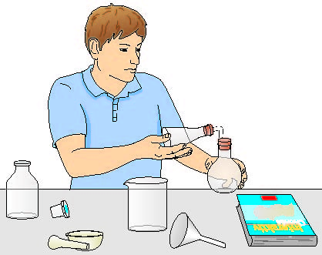 | Trage  beim Experimentieren  immer eine Schutzbrille! | 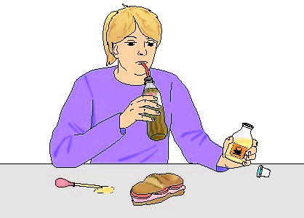
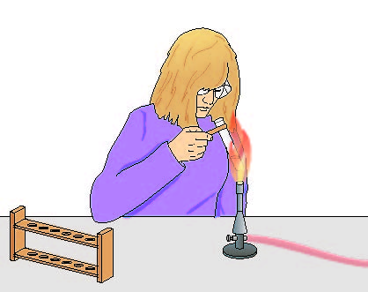 | Im Experimentierraum  darfst du weder essen  noch trinken! | 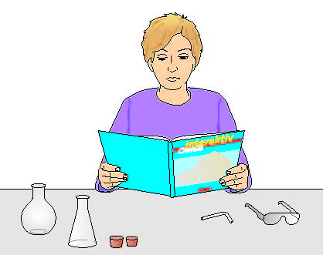
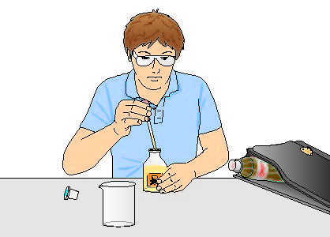 | Lies  vor dem Experimentieren  die Versuchsanleitung  gründlich durch! | 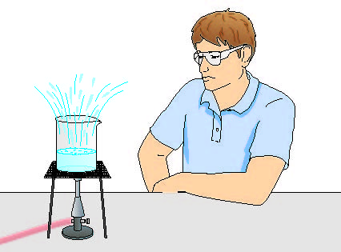
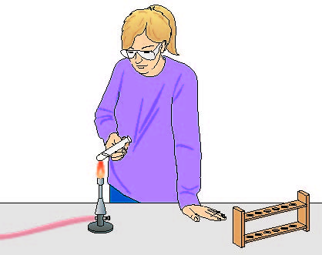 | Wenn du lange Haare hast, müssen sie zusammen-gebunden werden! | 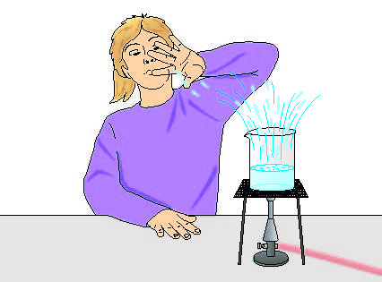

Station 4: Regeln beim Experimentieren (2)
Um sich und andere nicht zu gefährden, sind beim Experimentieren einige Verhaltensregeln grundsätzlich einzuhalten. Wie schon bei Station 3 werden hier vier dieser Regeln dargestellt. Zeichnungen und Texte passen leider noch nicht zusammen. Schneide daher die Bild- und Textkärtchen aus und klebe sie so wieder in dein Heft ein, dass Bilder und Texte zusammenpassen. Dabei soll das falsche Verhalten immer links stehen, das richtige Verhalten rechts und der Regeltext in der Mitte.

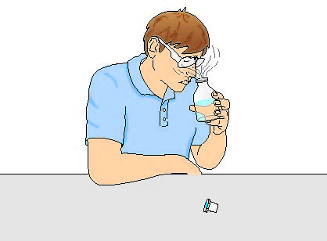 | Erhitze nur kleine Flüssigkeitsmengen in Reagenzgläsern. Halte dabei das Glas schräg und schüttle  es leicht. Richte es nie auf Personen! | 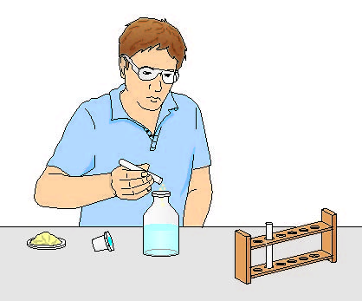
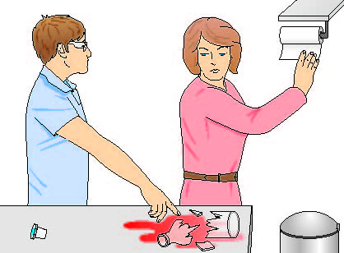 | Gib gebrauchte Stoffe nie in die Vorratsgefäße zurück.  Fasse Chemikalien nicht  mit den Fingern an,  sondern mit einem sauberen Spatel oder Löffel. | 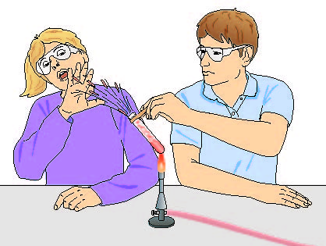
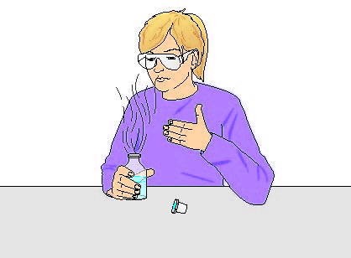 | Fächle dir bei einer Geruchsprobe die aufsteigenden Dämpfe vorsichtig zu. Halte niemals deine Nase direkt über das Gefäß! | 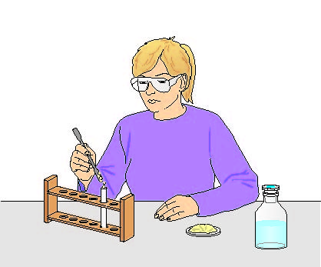
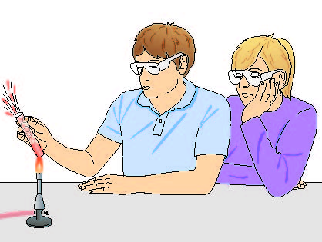 | Entferne verspritzte oder  verstreute Chemikalien  niemals selbst.  Melde jede Panne sofort! | 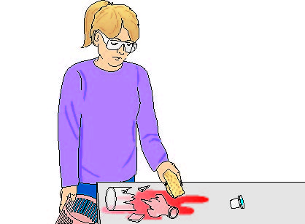

Station 5: Memory „Gefahrstoffsymbole“
Gefahrstoffe werden mit Gefahrensymbolen und Kennbuchstaben gekennzeichnet. Um sie euch einzuprägen, könnt ihr ein Memory spielen: Schneidet alle 24 Kärtchen aus und legt sie verdeckt auf den Tisch. Wer ein Symbol, einen Buchstaben und eine Beschreibung abdeckt, die zusammengehören, darf diese 3er-Gruppe behalten und weitermachen. Sobald er drei Kärtchen abdeckt, die nicht zusammengehören, ist der Nächste an der Reihe.

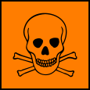 | T | Durch Einatmen, Verschlucken oder Aufnahme  durch die Haut verursachen giftige Stoffe  Gesundheitsschäden oder gar den Tod.
 | Xn | Durch Einatmen, Verschlucken oder Aufnahme  durch die Haut schädigen gesundheitsschädliche Stoffe  die Gesundheit.
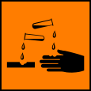 | C | Die Haut oder die Oberflächen mancher Gegenstände  werden durch ätzende Stoffe zerstört.
 | Xi | Auf Augen, Haut oder Atmungsorgane haben  reizende Stoffe eine Reizwirkung.
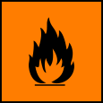 | F | An heißen Gegenständen entzünden sich  leicht entzündliche Stoffe von selbst.
 | O | Brandfördernde Stoffe können brennbare Stoffe  entzünden oder ausgebrochene Brände fördern.
 | E | Unter bestimmten Bedingungen können  explosionsgefährliche Stoffe explodieren.
 | N | Umweltgefährliche Stoffe sind für die Umwelt  schädlich, z. B. für Wasserorganismen, für Bienen  oder für die Ozonschicht.

Station 6: R- und S-Sätze
Neben den Gefahrstoffsymbolen befinden sich auf den Chemikalienbehältern auch R-Sätze und S-Sätze.
Die R-Sätze sind Gefahrenhinweise, die – ausführlicher als die Gefahrensymbole – Auskunft über die Art der Gefahr geben, die von der Chemikalie ausgeht.
Die S-Sätze sind Sicherheitsratschläge, die Empfehlungen geben, wie man die Gesundheitsgefahren vermeiden kann, die von den Chemikalien ausgehen.
Meistens sind nur die Nummern der R- und S-Sätze angegeben und man muss in Tabellen nachschlagen, was diese Nummern bedeuten. (Wichtig: Das Zeichen „-“ bedeutet „und“.)

Beispiel: Aluminiumpulver
R: 15 „Reagiert mit Wasser unter Bildung hochentzündlicher Gase“
R: 17 „Selbstentzündlich an der Luft“
S: 2 „Darf nicht in die Hände von Kindern gelangen“
S: 7 „Behälter dicht geschlossen halten“
S: 8 „Behälter trocken halten“
S: 43 „Zum Löschen … (vom Hersteller anzugeben) verwenden“

Wählt in eurer Gruppe zwei Chemikalien aus und schaut auf dem Etikett nach den R- und S-Sätzen. Sucht mithilfe der passenden Tabellen im Chemiebuch (Tipp: Sucht die R- und S-Sätze mit dem Register) oder mit der Tabelle, die im Chemieraum hängt, heraus, was die R- und S-Sätze bedeuten. Legt in eurem Heft kleine Tabellen nach dem folgenden Muster an und tragt die Bedeutung der R- und S-Sätze ein.

Chemikalie 1:
Name | R-Sätze und  Bedeutung der R-Sätze | S-Sätze und  Bedeutung der S-Sätze
Essigsäure | 10: Entzündlich  35: Verursacht schwere Verätzungen | 1: Unter Verschluss aufbewahren  2: Darf nicht in die Hände von Kindern gelangen  23: Gas/Rauch …

Chemikalie 2:
Name | R-Sätze und  Bedeutung der R-Sätze | S-Sätze und  Bedeutung der S-Sätze
… | … | …

Station 7: Aufbau des Gasbrenners
Für viele Experimente im naturwissenschaftlichen Unterricht braucht man einen Gasbrenner. Um ohne Unfallrisiko damit arbeiten zu können, muss man wissen, wie er aufgebaut ist und wie er funktioniert.

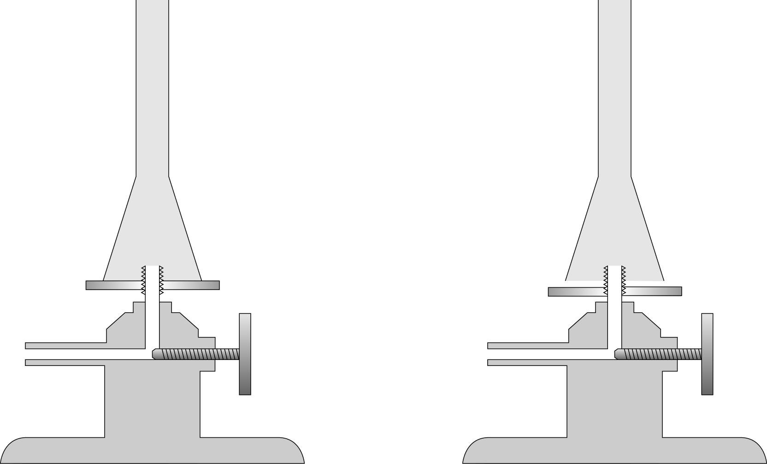

- Zeichne in beiden Abbildungen des Gasbrenners den Weg des Gases (rot) und den Weg der Luft (blau) ein.
- Vergleiche die Abbildungen mit dem Originalbrenner. Suche an deinem Brenner die Stelle, an der die Luft zugeführt wird, und die Stelle, an der das Gas zugeführt wird.
- Beschreibe in deinem Heft, wie man die Luft- und die Gaszufuhr regeln kann.
- Benenne die Bauteile an deinem Brenner und liste sie in deinem Heft auf.

Station 8: Entzünden und Ausschalten des Gasbrenners
Lies die folgenden Aufgaben genau durch und führe die angegebenen Arbeitsanweisungen aus. Trage die Versuchsbeobachtungen und Ergebnisse in dein Heft ein.  Vorsicht: Beachte alle folgenden Anweisungen genau! Fehler können zu Unfällen führen!  Trage immer eine Schutzbrille! Wenn du lange Haare hast, binde sie mit einem Gummi zusammen! | 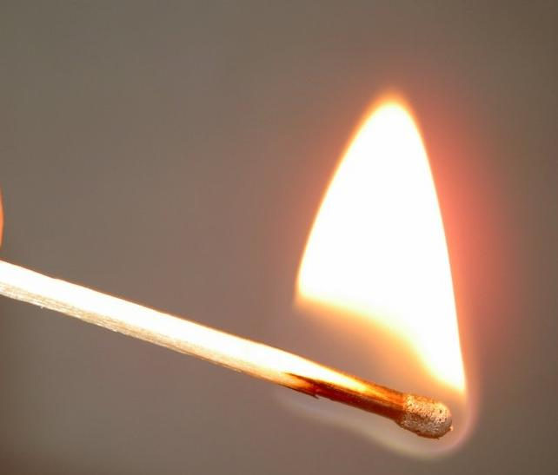
Entzünden des Brenners
- Lege dir Streichhölzer oder ein Feuerzeug bereit.
- Schließe den Brenner mit dem Schlauch an dem Gashahn am Experimentiertisch an und prüfe, ob Gas- und Luftzufuhr geschlossen sind.
- Öffne nun den Gashahn am Experimentiertisch und zünde dann an dem kleinen Röhrchen, das aus dem Brennrohr herauskommt, die Sparflamme an.
- Öffne jetzt die Gaszufuhr am Brenner und stelle durch Regulierung der Gaszufuhr die Brennerflamme auf eine Höhe von ungefähr 10 cm ein.
- Öffne anschließend die Luftzufuhr.

Beobachtungen:
Beschreibe in deinem Heft alle Beobachtungen. Welche Farbe beispielsweise hat die Flamme bei geschlossener Luftzufuhr und welche bei offener Luftzufuhr?

Ausschalten des Brenners
Auch beim Ausschalten des Brenners muss eine bestimmte Reihenfolge beachtet werden.

- Schließe die Luftzufuhr am Brenner.
- Schließe den Gashahn am Brenner.
- Jetzt erst schließt du den Gashahn am Experimentiertisch und ziehst den Brennerschlauch vom Gashahn.

Station 9: Die Brennerflamme – genau untersucht
Hitzeverteilung in der Flamme
In einer Brennerflamme gibt es verschiedene Temperaturzonen. An manchen Stellen ist sie sehr heiß, sodass sich ein Holzstäbchen schnell entzündet. An anderen Stellen kann man das Holzstäbchen nicht oder nur sehr langsam entzünden.
Finde mit dem folgenden Experiment heraus, an welcher Stelle die Flamme sehr heiß und an welcher sie weniger heiß ist.

Durchführung:
- Stelle am Brenner eine nichtleuchtende Flamme ein.
- Halte ein Holzstäbchen in die verschiedenen Höhen der Flamme und notiere deine Beobachtungen in der unteren Tabelle.

Beobachtungen:
untersuchte Stelle | Beobachtung
direkt über dem Gasrohr

am äußersten Flammenrand

in der Mitte der Flamme

Auswertung:  Zeichne in die Abbildung ein,  an welcher Stelle die Flamme  sehr heiß und an welcher sie  weniger heiß ist. | 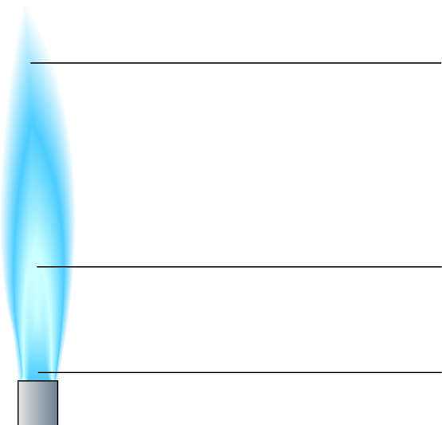
Schmelzen von Glasrohren
In der Mitte der nichtleuchtenden Brennerflamme ist es so heiß, dass selbst Glas schmilzt.

Durchführung:
Halte die Mitte eines Glasrohrs in die heißeste Stelle der Brennerflamme und warte, bis das Glasrohr rot glüht. Wenn das Glasrohr glüht und weich wird, kannst du es in eine Form biegen. Lasse anschließend das Glasrohr abkühlen. (Vorsicht: Das Glas ist an der Stelle, an der es in der Flamme war, noch für einige Zeit sehr heiß!)
Station 10: Wiegen und Messen  Bei vielen Experimenten im naturwissenschaftlichen Unterricht müssen feste Stoffportionen abgewogen oder Flüssigkeitsmengen abgemessen werden. Dafür gibt es spezielle Waagen und Volumenmessgeräte. Diese Geräte lernst du an den nächsten Stationen kennen. | 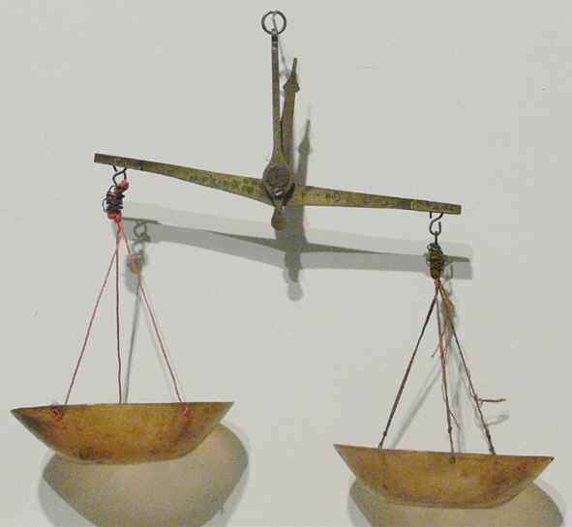
Wiegen mit der Digitalwaage
In der Küche benötigt man immer ganz bestimmte Mengen, z. B. an Salz, Zucker oder Mehl. Die Mengenangaben werden dabei aber häufig nicht in Gramm, sondern z. B. als „gefüllte Löffel“ angegeben.

Wiege mit der Digitalwaage die in der Tabelle angegebenen Stoffe aus und notiere die Masse der Portionen.

Beschreibung der Portion | Masse der Portion in g
1 gestrichener Teelöffel Zucker
1 gehäufter Esslöffel Mehl
1 Messerspitze Salz

Wiegen mit der Digitalwaage:
- Stelle die Waage auf 0 g.
- Lege eine Wägeschale (Uhrglas oder Petrischale) auf die Waagschale.
- Stelle die Waage mit der Tara-Taste wieder auf 0 g.
- Gib eine der in der Tabelle angegebenen Stoffportionen in die Wägeschale.
- Lies das Gewicht ab und trage es in deine Tabelle ein.
- Leere den Stoff in das Becherglas für Abfälle.
- Wiederhole die Wägung mit einem neuen Stoff.

Station 11: Masse verschiedener Materialwürfel
Unterschiedliche Materialien, wie z. B. Holz oder Eisen, sind unterschiedlich schwer. Um die Masse der Materialien miteinander vergleichen zu können, muss man immer gleich große Stoffportionen auswiegen.
Vergleich verschiedener Materialien
Die ausliegenden Materialwürfel haben eine Abkürzung aufgedruckt. Finde mithilfe einer Stofftabelle (Periodensystem), die du in dem ausliegenden Chemiebuch auf der letzten Seite findest, heraus, um welchen Stoff es sich handelt. Notiere sowohl die Abkürzung als auch den Namen des Stoffs in deinem Heft.
Wiege mit der mechanischen Waage oder mit der Digitalwaage vier unterschiedliche Materialwürfel aus und notiere die Masse der Würfel in einer Tabelle in deinem Heft.

Wiegen mit der Digitalwaage:
- Stelle die Waage auf 0 g.
- Lege den Materialwürfel auf die Waage und lies auf der Digitalanzeige die Masse des Würfels ab.
- Stelle vor jeder neuen Messung die Waage erneut auf 0.

Wiegen mit der mechanischen Waage:  - Bringe den Balken der Waage ins Gleichgewicht, indem du an der Schraube ganz vorne links so lange drehst, bis der Balken genau waagerecht steht.  - Lege den Materialwürfel auf die Waage.  - Verstelle das große Gewicht am Balken langsam so weit, bis der Balken sich  wieder langsam nach unten senkt.  - Verschiebe das kleine Gewicht am Balken so, dass der Balken wieder im Gleichgewicht ist.  - Lies die Masse des Materialwürfels am Balken ab.  - Bringe vor jeder neuen Messung den Balken der Waage wieder ins Gleichgewicht. | 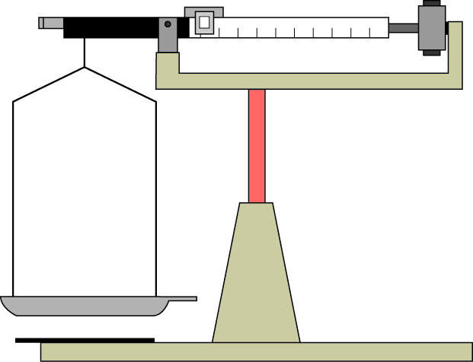
Station 12: Wiegen oder zählen?
Wenn du eine Rolle Geldstücke, z. B. 1-€-Stücke, auf dein Sparbuch einzahlen möchtest, dann zählt der Bankangestellte die Geldstücke in der Rolle nicht nach, sondern er wiegt die Rolle und weiß dann genau, wie viele 1-€-Stücke in der Rolle sind.
Eine Waage geschickt nutzen
- Wiege mit der mechanischen Waage einmal 10 und einmal 20 Perlen aus. Notiere die Massen der Perlen in deinem Heft. Was wiegt eine Perle?
- Stelle dir vor, du wärst ein Perlenverkäufer und müsstest immer 500 Perlen in eine Tüte packen. Wie würdest du vorgehen?
- Erkläre, warum ein Bankangestellter eine Rolle mit Geldstücken auswiegt und dann genau weiß, wie viele Geldstücke in der Rolle sind.

Wiegen mit der mechanischen Waage:
- Bringe den Balken der Waage ins Gleichgewicht, indem du an der Schraube ganz vorne links so lange drehst, bis der Balken genau waagerecht steht.
- Lege den Materialwürfel auf die Waage.
- Verstelle das große Gewicht am Balken langsam so weit, bis der Balken sich
wieder langsam nach unten senkt.
- Verschiebe das kleine Gewicht am Balken so, dass der Balken wieder im Gleichgewicht ist.
- Lies die Masse des Materialwürfels am Balken ab.
- Bringe vor jeder neuen Messung den Balken der Waage wieder ins Gleichgewicht.

Station 13: Volumen abmessen – mit Pipetten  Im Labor müssen häufig Flüssigkeitsmengen genau abgemessen werden. Dafür gibt es verschiedene Volumenmessgeräte. Ein besonders genaues Volumenmessgerät zum Abmessen von kleinen Flüssigkeitsmengen ist  die Messpipette.  Möglichst genau pipettieren  - Miss mit der Pipette einmal 10 mL und einmal 8 mL Wasser ab. Überprüfe, ob du genau abgemessen hast, indem du das Wasser jeweils in einen kleinen Messzylinder pipettierst und dort die Wassermenge abliest.  - Trage die abgelesene Wassermenge in deinem Heft ein. | 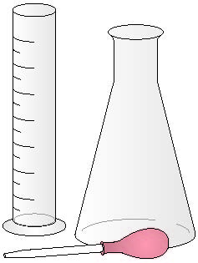

Volumenmessung mit Pipetten:
- Stecke die Pipetierhilfe oben auf die Pipette.
- Tauche die Pipette in das Becherglas mit Wasser.
- Sauge das Wasser in die Pipette, indem du das Rädchen an der Pipettierhilfe nach oben drehst.
- Fülle das Wasser in den Messzylinder, indem du das Rädchen nach unten drehst.

Beim Abmessen mit einem Messzylinder muss man vorsichtig sein: Man darf nicht von unten und auch nicht von oben ablesen, sondern muss aus gleicher Höhe blicken.

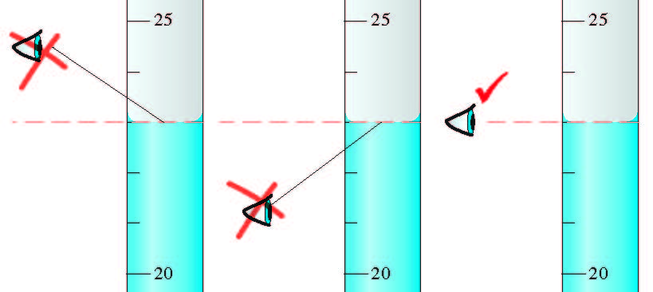

Station 14: Genauigkeit von Volumenmessgeräten
Im Labor müssen häufig Flüssigkeitsmengen genau abgemessen werden. Dafür gibt es verschiedene Volumenmessgeräte. Größere Flüssigkeitsmengen werden mit einem Messzylinder abgemessen. Bechergläser haben teilweise zwar auch eine Volumenskala, sind aber zum genauen Abmessen nicht geeignet.
Überprüfung der Messgenauigkeit
- Überprüfe die Messgenauigkeit eines Becherglases zur Abmessung von Flüssigkeitsmengen mithilfe eines Messzylinders.
- Warum ist das Becherglas nicht geeignet, Flüssigkeitsmengen genau abzumessen?

Durchführung:  - Fülle 50 mL Wasser in das Becherglas (genau bis zum Eichstrich 50 mL).  - Gieße das Wasser in den Messzylinder.  - Lies die Wassermenge am Messzylinder ab (siehe Abbildung).  - Notiere die abgelesene Wassermenge im Heft.  - Wie groß ist die Differenz zwischen Messzylinder und Becherglas? | 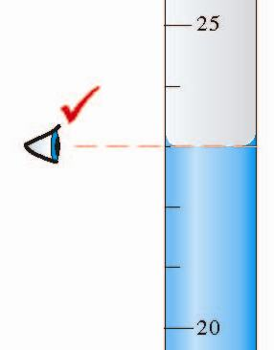

Station 15: Wie viel wiegt Luft?
Luft ist ein Gasgemisch aus verschiedenen Stoffen, hauptsächlich aus Stickstoff und Sauerstoff. Sie umgibt uns überall und ist für uns lebenswichtig.
Hat Luft eigentlich auch eine Masse? Und wenn ja, wie kann man sie wiegen?
Eine Luftportion auswiegen
Vorsicht: Dieses Experiment darf nur in Anwesenheit der Lehrerin oder des Lehrers durchgeführt werden!
Lies die Vorschrift zur Versuchsdurchführung genau durch. Besprich mit deinem Partner oder deiner Partnerin, was ihr tun müsst, um die Luft zu wiegen. Sagt dann eurer Lehrerin oder dem Lehrer Bescheid, dass ihr den Versuch durchführen wollt.
Wiegt 100 mL Luft. Notiert die Masse der Luft auf euren Arbeitsblättern.

Durchführung:  - Schließt beide Hähne an der Gasmaus.  - Schließt die Gasmaus an der Wasserstrahlpumpe an.  - Öffnet den Hahn, der zur Wasserstrahlpumpe führt und dreht den Wasserhahn auf. Das fließende Wasser saugt die Luft aus der Gasmaus und pumpt sie leer.  - Nach einigen Minuten verschließt ihr die Gasmaus wieder und dreht danach das Wasser aus.  - Wiegt die leere Gasmaus und notiert die Masse auf euren Arbeitsblättern.  - Füllt 100 mL Luft in den Kolbenprober (große Glasspritze). Schließt dazu den Kolbenprober an die Gasmaus an und öffnet vorsichtig den Glashahn an der Gasmaus. Die Luft aus dem Kolbenprober strömt in die Gasmaus.  - Schließt den Glashahn an der Gasmaus, wiegt die mit Luft gefüllte Gasmaus und notiert die Masse auf den Arbeitsblättern.  - Berechnet nun die Masse von 100 mL Luft. | 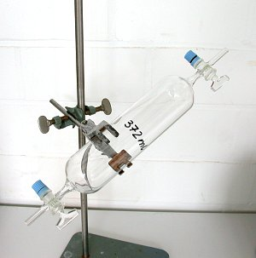

Station 16: Das Protokollieren üben
Es gibt naturwissenschaftliche Experimente, bei denen bestimmte Dinge wie z. B. die Temperatur gemessen werden. Solche Messwerte werden in einem Protokoll notiert und ausgewertet.
In einem Versuchsprotokoll schreibt man alles Wichtige auf, was zu dem Versuch gehört. Es besteht aus den folgenden Punkten:

- Überschrift und Datum:
- Ziel des Versuchs: Welche Frage soll beantwortet werden?
Warum mache ich den Versuch?
- Material: Welche Geräte und Chemikalien werden eingesetzt?
- Versuchsdurchführung: Was mache ich? (mit Bild)
- Beobachtung: Was habe ich während des Versuchs beobachtet?
Welche Messergebnisse habe ich erhalten?
- Auswertung: Wie kann ich die Ergebnisse darstellen?
Welche Formeln kann ich daraus ableiten?
- Ergebnis: Antwort auf meine Frage

Lies die folgenden Aufgaben genau durch und führe die angegebenen Arbeitsanweisungen aus. Schreibe ein Versuchsprotokoll. Benutze dazu die zugehörigen Protokollblätter.
Bestimmung des Schmelzpunkts von „Wasser-Eis“ und von „Salzwasser-Eis“
- Bestimme die Temperatur, bei der Eiswürfel schmelzen. Führe den Versuch dazu wie in der Abbildung (siehe Protokollblatt A) durch. Fülle das Protokollblatt A anschließend vollständig aus.
- Gib zu den schmelzenden Eiswürfeln Kochsalz und beobachte, was passiert. Trage deine Beobachtungen und Ergebnisse in das Protokollblatt B ein.
Bestimmung des Siedepunkts von Wasser und von Salzwasser
- Bestimme die Temperatur, bei der Wasser siedet (kocht). Führe den Versuch dazu wie in der Abbildung (siehe Protokollblatt C) durch. Trage die Versuchsdurchführung, die Beobachtungen und das Ergebnis in das Protokollblatt C ein.
- Stelle den Brenner aus und warte, bis das Wasser nicht mehr kocht. Gib dann einen Teelöffel Salz dazu und bringe das Wasser wieder zum Sieden. Bestimme die Temperatur, bei der das Salzwasser siedet (kocht), und trage Beobachtungen und Ergebnisse in das Protokollblatt D ein.

Protokollblatt A: Bestimmung des Schmelzpunkts von „Wasser-Eis“
Ziel des Versuchs

Material
Geräte Stoffe/Chemikalien
• Becherglas (250 mL) • Eiswürfel
• Thermometer • Wasser
• Stativmaterial

Versuchsdurchführung
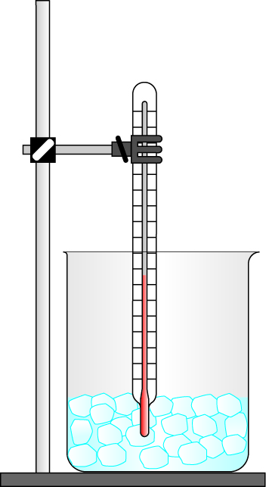

Beobachtung

Ergebnis

Protokollblatt B: Bestimmung des Schmelzpunkts von „Salzwasser-Eis“
Ziel des Versuchs

Material
Geräte Stoffe/Chemikalien
• Becherglas (250 mL) • Eiswürfel
• Thermometer • Wasser
• Stativmaterial • Salz

Versuchsdurchführung
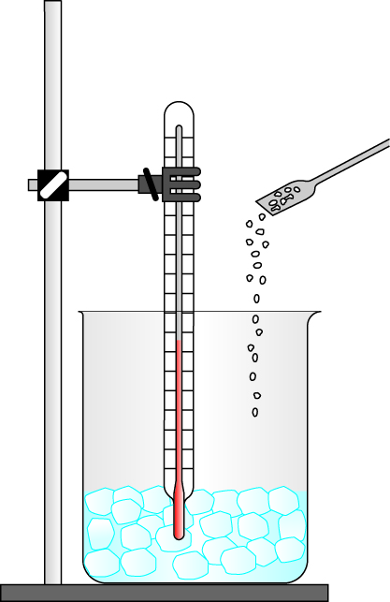

Beobachtung

Ergebnis

Protokollblatt C: Bestimmung des Siedepunkts von Wasser
Ziel des Versuchs

Material
Geräte Stoffe/Chemikalien
• Becherglas (250 mL) • Wasser
• Thermometer
• Stativmaterial
• Gasbrenner
• Dreifuß mit Drahtnetz

Versuchsdurchführung
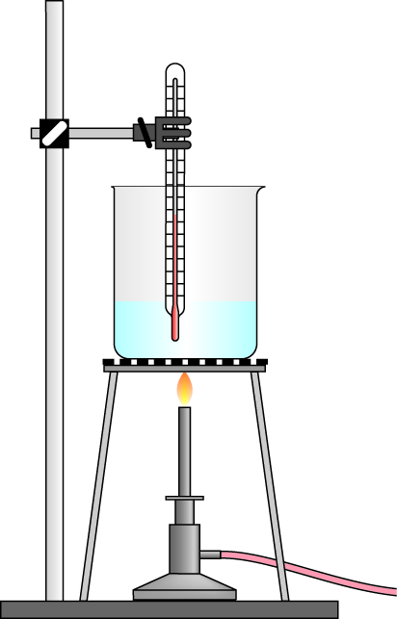
Beobachtung

Ergebnis

Protokollblatt D: Bestimmung des Siedepunkts von Salzwasser
Ziel des Versuchs

Material
Geräte Stoffe/Chemikalien
• Becherglas (250 mL) • Wasser
• Thermometer • Salz
• Stativmaterial
• Gasbrenner
• Dreifuß mit Drahtnetz

Versuchsdurchführung
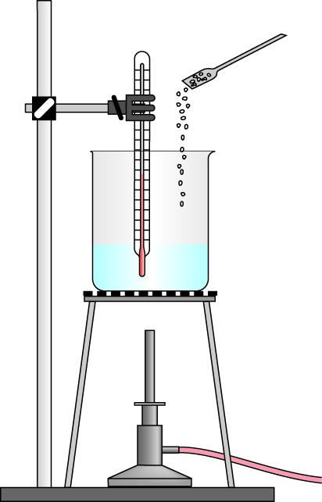
Beobachtung

Ergebnis

Station 17: Abschlussprüfung
Die Abschlussprüfung für den Laborführerschein besteht aus einem schriftlichen und einem praktischen Teil. Beantworte zuerst alleine die Fragen auf den beiden folgenden Seiten. Anschließend zeigst du, zusammen mit deinem Partner oder deiner Partnerin, wie man einen Gasbrenner richtig ein- und ausschaltet.

Aufgabe 1: Sicheres Arbeiten im Labor
Fülle den folgenden Lückentext aus.

Beim Experimentieren trägt man grundsätzlich eine ____________________ . Lange _____________ sind zusammenzubinden, da sie sich sonst zu leicht entzünden könnten. Vor einem Versuch muss man außerdem die _________________________ gründlich lesen. Bei einer _________________ darf man sich die aufsteigenden Dämpfe nur vorsichtig zufächeln.
Beim ___________________ von Flüssigkeiten sollte man möglichst kleine Mengen nehmen, das Reagenzglas leicht ________________ halten und leicht schütteln. Außerdem darf man das Reagenzglas nie auf __________________ richten.

Aufgabe 2: Gefahrstoffsymbole
In der folgenden Tabelle sind drei Gefahrstoffsymbole abgebildet. Ergänze jeweils den zugehörigen Kennbuchstaben und gib die Bedeutung des Gefahrstoffsymbols an.

Aufgabe 3: Aufbau eines Gasbrenners  In der Abbildung siehst du die Skizze eines Gasbrenners. Zeichne mit Pfeilen den Weg des Gases rot und den Weg der Luft blau ein. | 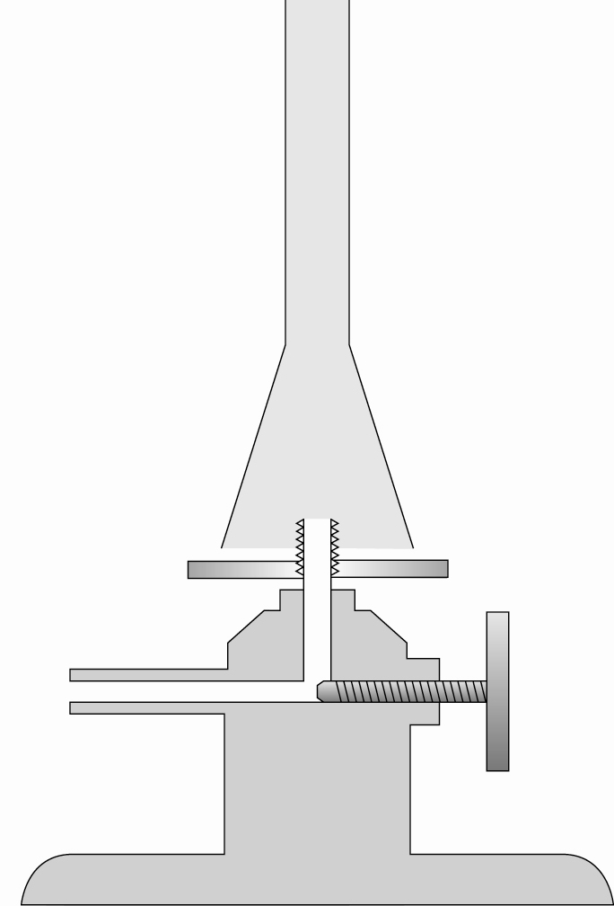

Aufgabe 4: Wichtige Laborgeräte
Wie heißen die folgenden Laborgeräte?

Gerät | Name | Gerät | Name
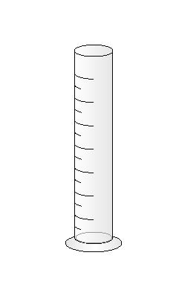 |  | 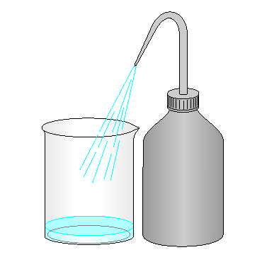
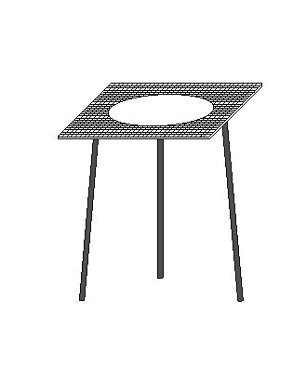 |  | 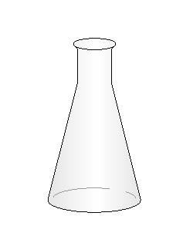
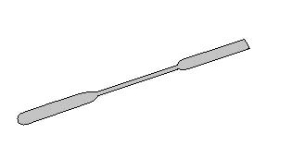 |  | 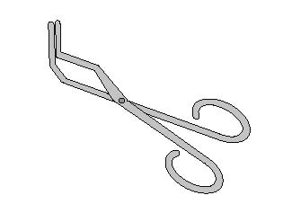
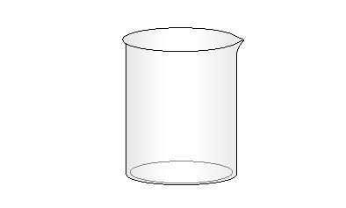 |  | 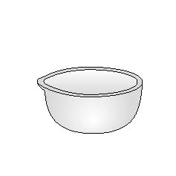

Zertifikatskurs

Laborführerschein

_____________________________________________

hat am Zertifikatskurs
„Laborführerschein“
mit Erfolg teilgenommen.

Sie/er ist berechtigt, im naturwissenschaftlichen Unterricht
zu experimentieren und den Gasbrenner zu benutzen.

Robert-Bunsen-Schule, 01.04.2009 _______________________________
(Monika Musterlehrerin)

Checkliste Laborführerschein

1. Sicheres Experimentieren | Das kann ich richtig gut!  √ √ | Das kann ich ziemlich gut.  √ | Das muss ich noch üben!
Ich kann vorgegebene Gefahrstoffsym-bole benennen und die Risiken, die von Stoffen mit diesen Symbolen ausgehen, angeben.
Ich kann in der Liste, die im Chemieraum aushängt, die Bedeutung der R- und S-Sätze nachlesen.
Ich kann angeben, welche Regeln beim Experimentieren beachtet werden müssen.
Ich kann angeben, wo im Chemieraum die Sicherheitseinrichtungen (z. B. Feuer-löscher) zu finden sind.
Ich kann den Fluchtweg angeben.

2. Umgang mit dem Gasbrenner | Das kann ich richtig gut!  √ √ | Das kann ich ziemlich gut.  √ | Das muss ich noch üben!
Ich kann die wichtigsten Bauteile des Gasbrenners benennen.
Ich kann den Gasbrenner in Betrieb nehmen und auch ordnungsgemäß wieder ausschalten.
Ich kann den Weg des Gases und der Luft im Brenner angeben.
Ich kann die Unterschiede zwischen der leuchtenden und der nicht-leuchtenden Brennerflamme angeben.
Ich kann angeben, an welcher Stelle die rauschende Brennerflamme am heißesten und an welcher Stelle sie am kältesten ist.

3. Umgang mit Laborgeräten | Das kann ich richtig gut!  √ √ | Das kann ich ziemlich gut.  √ | Das muss ich noch üben!
Ich kann mit der Digitalwaage feste Stoffe abwiegen.
Ich kann mit der mechanischen Waage feste Stoffe abwiegen.
Ich kann Flüssigkeiten mit einer Pipette abmessen.
Ich kann eine bestimmte Anzahl von Perlen oder Münzen durch Abwiegen „abzählen“.
Ich kann angeben, mit welchem Laborgerät man Flüssigkeiten genau abmessen kann.
Ich kann mit einem Experiment das Gewicht von 100 mL Luft bestimmen.
Ich kann die Namen für wichtige Laborgeräte angeben.

4. Anfertigen eines Protokolls | Das kann ich richtig gut!  √ √ | Das kann ich ziemlich gut.  √ | Das muss ich noch üben!
Ich kann die Durchführung eines Experiments beschreiben.
Ich kann zu einem Experiment den Versuchsaufbau zeichnen.
Ich kann beim Experimentieren genau beobachten.
Ich kann beim Anfertigen eines Protokolls zwischen Beobachtung und Auswertung unterscheiden.
Ich kann angeben, welche Informationen in ein Protokoll gehören.
Ich kann ein Protokoll selbstständig schreiben.

